
Školní klub KOTVA při CMG a SOŠPg Brno

Přihláška na jarní prázdniny
S Malým princem

15. – 21. února 2026
Jméno a příjmení zájemce:
Adresa trvalého bydliště:
Zdravotní stav: dobrý* – problémový*:…………………………………………………………………….
Telefon zákonný zástupce: | Telefon zájemce:

V neděli 15.2. bude součástí programu i mše svatá.
V čase jarních prázdnin prožijeme počátek doby postní – popeleční středu. Při mši svaté přijmeme znamení popela jako počátek touhy po obrácení. Tento den prožijeme také ve střídmosti jídla, kterému bude podřízený jídelníček.
Tímto podpisem potvrzuji,
- že se budu plně účastnit programu, který pedagogové s animátory připraví,
- že se ochotně zapojím do služeb týkajících se provozu akce – úklid, nádobí a další.
- že dřívější odjezd z akce je možný pouze ze zdravotních důvodů nebo při nerespektování pravidel, a to na vlastní náklady a bez možnosti vrácení zbytku peněz
- že v případě, že se odhlásím z akce později než týden před odjezdem, bude mi vrácen storno poplatek ve výši poloviny celkové ceny
- že si uvědomuji, že součástí programu jsou duchovně zaměřené aktivity, které jsou vedeny v římskokatolickém způsobu

V dne

----------------------------------------------------------------- -------------------------------------------------------------------
podpis zájemce podpis zákonného zástupce

*Nehodící se škrtněte


„Nakresli mi beránka.“ Nakreslil jsem mu 1 z těch 2 obrázků, které jsem uměl. „Ale ne, já nechci slona v hroznýši. Nakresli mi beránka.“ Tak jsem kreslil. „To není beránek, to je beran. Má rohy...“ Namaloval jsem další obrázek. „Ten je moc starý.“ A jak to dopadne? O tom se můžete přesvědčit při programu na Annabergu o jarních prázdninách. Kromě příběhu o Malém princi, můžeme prožít lyžování, večerní hry, koupání ve wellnes centru a také při modlitbě a mši svaté. Pojeďte s námi.
Místo: Salesiánská chalupa Annaberg – Andělská Hora 225, 793 31
Rozpočet: cesta (i s autobusem) 700,-
jídlo 1100,-
ubytování 1600,-
skipas (4x celodenní) 1500,-
materiál a auto 100,-
Celkem 5000,- Kč, sponzorská cena 5300,-
(kdyby někdo měl finanční potíže, klidně za námi zajděte a my si s tím poradíme)
Způsob úhrady: na účet 6964370257/0100 do poznámky napište název akce a jméno účastníka.
Sraz na novém místě:
v neděli 15.2.2026 v 10:45 na ulici Uhelná vedle železničního viaduktu nebo naproti na hliněném vjezdu
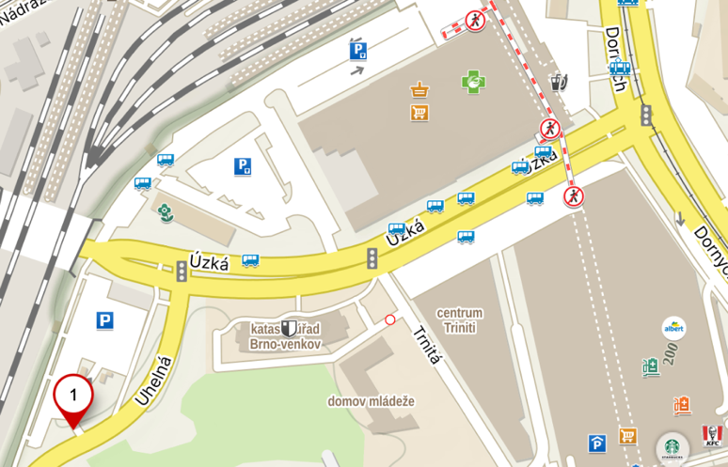
https://mapy.cz/s/halahokulu
Návrat: v sobotu 21.2.2026 v 16:45 tamtéž
S sebou:
spacák, věci na spaní, natahovací prostěradlo, osobní hygienu, dostatečné množství osobního prádla (trička, ponožky, spodní prádlo), teplé oblečení – mikinu či svetr, bundu, papuče na chalupu, boty atd. oblečení na svah odolné nepříznivému počasí (dvoje lyžařské rukavice), čepici, šálu atd., zimní obuv do horského prostředí
● Vybavení na sjezdové lyžování – lyže, hole, helma, brýle, lyžáky
lyže, lyžáky, helmu a hole možné zapůjčit u o. Jardy (pouze omezené množství)
● Vše sbalit do batohu / krosny / sportovní tašky – Kufry ne
Odpovědní pedagogové:
- vedoucí akce: Josef Přehnal, tel:733689464, prehnal@cmgp.cz - dotazy
- duchovní: o. Jaroslav Němec, nemec@cmgp.cz
- zdravotník: Martina Šmerková a Markéta Volejníková
- lyžařský instruktor: Adéla Vrbková
Doklady, potvrzení apod:
- Čestné prohlášení o bezinfekčnosti od rodičů
- Kartičku pojišťovny – okopírované
- Posudek o zdravotní způsobilosti dítěte - kopii
- Potvrzení o seřízení lyží ze servisu / čestné prohlášení o seřízení lyží od zákonného zástupce
Důležité informace:
Prosíme, aby si děti nebraly s sebou žádnou drahou elektroniku. Mohla by se ztratit nebo poškodit.
Od dětí vybíráme telefony, děti mohou volat v době po večeři – cca 17-18. hodinou – ČAS JE ORIENTAČNÍ
Také bychom rádi poprosili maminky nebo babičky o napečení trvanlivějších buchet na cestu.
Přihlaste se nejpozději do 31.1.2026, kapacita je omezena!
Těšíme se! Animátorský tým

POSUDEK O ZDRAVOTNÍ ZPŮSOBILOSTI
DÍTĚTE K ÚČASTI NA ZOTAVOVACÍ AKCI A ŠKOLE V PŘÍRODĚ
Evidenční číslo posudku:

1. Identifikační údaje
Název poskytovatele zdravotních služeb vydávajícího posudek:

Adresa sídla nebo místa podnikání poskytovatele:

IČ:

Jméno, popřípadě jména a příjmení posuzovaného dítěte:

Datum narození posuzovaného dítěte:

Adresa místa trvalého pobytu nebo jiného bydliště na území České republiky posuzovaného dítěte:

2. Účel vydání posudku

3. Posudkový závěr
A) Posuzované dítě k účasti na škole v přírodě nebo zotavovací akci
- je zdravotně způsobilé *)
- není zdravotně způsobilé *)
- je zdravotně způsobilé s omezením *) **) …………………………………………………………………..
B) Posuzované dítě
- se podrobilo pravidelným očkováním: ANO - NE
- je proti nákaze imunní (typ/druh):
- má trvalou kontraindikaci proti očkování (typ/druh):
- je alergické na:
- dlouhodobě užívá léky (typ/druh, dávka):

Poznámka:
*) Nehodící se škrtněte.
**) Bylo-li zjištěno, že posuzované dítě je zdravotně způsobilé s omezením, uvede se omezení podmiňující zdravotní způsobilost k účasti na zotavovací akci a škole v přírodě.

4. Poučení
Proti bodu 3. části A) tohoto posudku lze podle § 46 odst. 1 zákona č. 373/2011 Sb., o specifických zdravotních službách, ve znění pozdějších předpisů, podat návrh na jeho přezkoumání do 10 pracovních dnů ode dne jeho prokazatelného předání poskytovatelem zdravotních služeb, který posudek vydal. Návrh na přezkoumání lékařského posudku nemá odkladný účinek, jestliže z jeho závěru vyplývá, že posuzovaná osoba je pro účel, pro nějž byla posuzována, zdravotně nezpůsobilá nebo zdravotně způsobilá s podmínkou.

5. Oprávněná osoba
Jméno, popřípadě jména a příjmení oprávněné osoby:

Vztah k posuzovanému dítěti (zákonný zástupce, opatrovník, pěstoun popř. další příbuzný dítěte):

Oprávněná osoba převzala posudek do vlastních rukou dne: _____________________________

______________________________
Podpis oprávněné osoby

_______________________________ ______________________________
Datum vydání posudku Jméno, příjmení a podpis lékaře

razítko poskytovatele zdravotních služeb

Čestné prohlášení zákonných zástupců
Potvrzení o bezinfekčnosti
a souhlas s vykonáváním služeb zdravotníka akce
Prohlašuji, že:
- ošetřující lékař nenařídil změnu režimu dítěti:
………………………………………………………………………………
(jméno a příjmení, datum narození)
- dítě nejeví známky akutního onemocnění (horečka, průjem, nevolnost apod.)
- okresní hygienik ani ošetřující lékař nenařídil přihlášené karanténní opatření
- není mi též známo, že v posledních dvou týdnech přišlo toto dítě do styku s osobami, které onemocněly přenosnou nemocí.

· Prohlašuji, že se dítě může zúčastnit pobytu a společného ubytování dětí, a také i s tímto souhlasím.
· V případě úrazu nebo akutního onemocnění souhlasím s předáním do lékařské péče.
· V případě potřeby (onemocnění dítěte, při vážném porušení školního řádu atd.) zajistím na vlastní náklady odvoz dítěte.

Léky, které žák pravidelně užívá, a jejich dávkování:

Souhlasím, aby zdravotník akce po důkladném posouzení a vyhodnocení stavu tomuto dítěti*:
□ podával léky v případě akutní potřeby – např. Paralen, Ibalgin 200, Kinedryl, Analergin, Carbo medicinalis, Endiaron, Stoptussin,…
(*Označte křížkem souhlas. V opačném případě vás v daných situacích bude zdravotník akce ihned kontaktovat a domlouvat se s vámi na dalším postupu.)

Kontaktní telefony na zákonné zástupce: ……………………...................................................

V …………………… dne………….…… podpis zákonného zástupce ………………………………….

